ReAct Agent框架，FunctionCall VLM
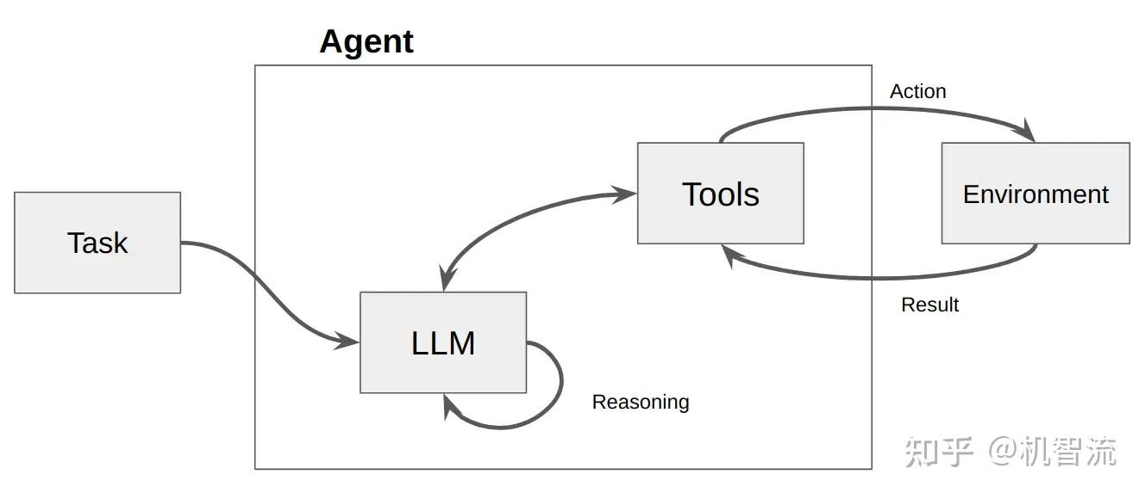
ReAct Agent是整个智能体的框架，对于大模型而言，需要实现的是 FunctionCall 能力，这个方法由 OpenAI 首次提出并Llama3 开源。
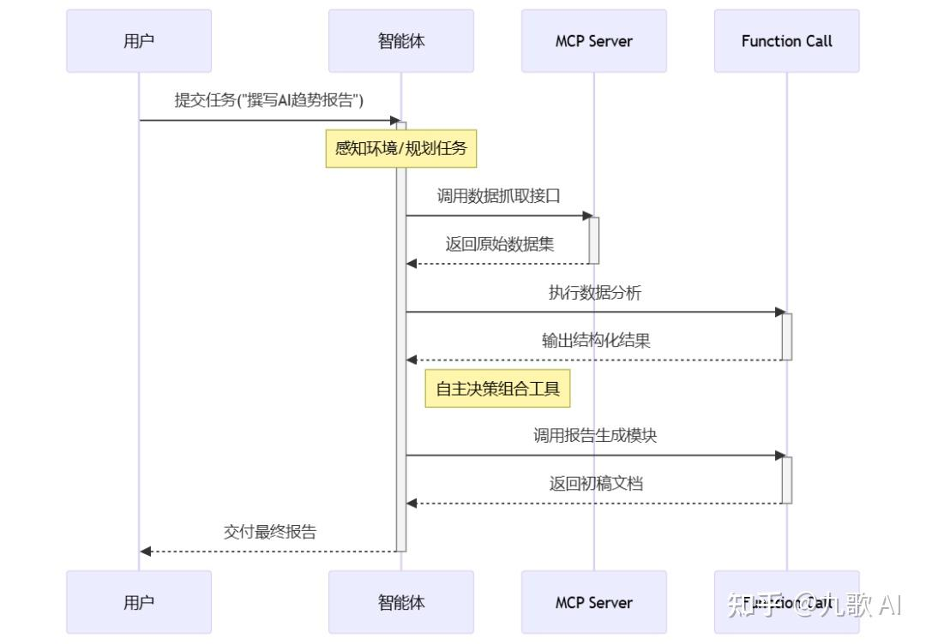
1.SFT，参考Agent-think，先通过调用API构建工具CoT指令集，然后通过监督微调训练 VLM 选择工具
2.RL，ReCall框架基于verl，不需要监督数据，自定义工具，通过强化学习训练 LLM 选择合适的工具 https://github.com/Agent-RL/ReCall
VTool-R1框架基于verl的easyRL，不使用监督数据，通过强化学习训练 VLM 调用他们自己设计的图像编辑工具。https://github.com/VTool-R1/VTool-R1/blob/main/README.md

由于SFT的训练没什么特别之处，只是改为了多轮和工具结果整合，框架还是可以用llamafactory，swift那些。
所以SFT的调研重心放在：数据集构建方法、评估方法、开源工具数据集（LLM与VLM）
为了避免模型在监督学习中过度拟合模板，RL是训练Agent更合理的方法。
RL的调研重心放在：训练框架，策略方法，奖励设计

SFT-数据构建及评估方法

复现 AgentThink 工程（以 Qwen3-VL-Plus 为API调用模型）：

1. 环境准备
Bash
conda create -n agentthink python=3.10
conda activate agentthink
pip install -r requirements.txt
bash scripts/env.sh
bash scripts/env_drivemllm.sh
cd third_party
git clone https://github.com/modelscope/ms-swift.git

2. 数据准备
- 下载或准备好 data/DriveLMMo1_TRAIN.json 和 data/DriveLMMo1_TEST.json 数据文件。

3. 生成 Tool-CoT 数据（Qwen3-VL-Plus）
Bash
python scripts/tools/agentthink_data_generater_pipeline.py --split train --model_name qwen3-vl-plus
如需生成测试集数据：
Bash
python scripts/tools/agentthink_data_generater_pipeline.py --split test --model_name qwen3-vl-plus

4. 生成工具结果
Bash
python scripts/tools/gen_tool_result_data.py

5. 推理/评估（可选）
- 推理 Demo（根据你的实际模型和数据选择脚本）：
Bash
python Inference/inference_demo_drivelmm.py
- 评估：
Bash
python evaluation/evaluation_script.py

6. 其他注意事项
- API Key 和 base_url 已在脚本中配置（如需更换请在 client = OpenAI(...) 处修改）。
- 如果只用 Qwen3-VL-Plus，确保命令行参数 --model_name qwen3-vl-plus。
- 其他脚本如 debug、prepare_jsonl_data.sh 可忽略。

调用API的目的以及流程：
在 agentthink_data_generater_pipeline.py 中，通过调用 OpenAI API 获取 GPT 的回答，目的是**自动生成带有工具调用链的推理数据（Tool-CoT数据）**，用于训练或评估 AgentThink 框架，使 Qwen 等模型具备“工具增强推理”能力。

具体流程分为两轮对话：
- 工具选择轮
- 先用系统提示和用户问题，调用 GPT 让其根据问题和已有推理，选择需要调用哪些工具（如检测、地图、预测等），并给出参数。
- 返回格式为工具列表（JSON），如：
JSON
[
{"tool_name": "detection", "parameters": ["car"]},
{"tool_name": "map", "parameters": ["lane"]}
]
- 推理链生成轮
- 再用系统提示、用户问题、已有推理和上一步选出的工具，调用 GPT 让其生成详细的“工具增强推理链”（CoT），每一步都明确调用哪个工具、参数、子问题、猜测答案、关键词、是否缺失信息等。
- 返回格式为完整的 reasoning chain（JSON），如：
JSON
{
"Question": "...",
"Chain": [
{
"Tool": {"function_name": "detection", "parameters": ["car"]},
"Sub": "检测车辆位置",
"Guess_Answer": "...",
...
},
...
],
"final_answer": "..."
}
总结：
通过两轮 API 对话，先选工具，再生成详细推理链，实现 Qwen 等模型的“工具可调用”训练数据自动化构建。这是 AgentThink 工程实现工具增强推理的核心数据生成方式。

在红绿灯指令集上复现工具嵌入
由于仓库缺失data及pretrained_model文件夹内容，先尝试使用红绿灯Qwen的指令训练集，同时更换调用百炼API以复现嵌入工具数据集构建这一主要步骤。实现目标是将原来的推理链中，将检测内容改为调用检测工具，将辅助规则判断改为调用辅助规则工具等等，相当于封装一个函数，然后让 AI 将推理文本步骤选择并替换为函数调用。

1. 数据预处理
- 将实验36所使用的指令集通过preprocess_traffic_light_data.py转换为原工程所需格式如下：
JSON
[
{
"question": "识别机动车驾驶员需关注的交通灯…（任务描述+边界框）",
"answer": "（assistant的完整推理过程，含Step1-3）",
"final_answer": "（<answer>与</answer>内的JSON答案）",
"image_path": "/mnt/xiayuxuan/.../image_03023.jpg"
},
...
]
- 保存至data/traffic_light_TRAIN.json 数据文件。

2. 制作FuncAgent中的交通灯工具信息
原脚本的工具（tool_libraries.py）是为通用自动驾驶设计的，需替换为贴合交通灯识别步骤（Step1-3） 的工具，确保模型能在CoT生成时调用正确工具。工具设计需遵循 “一步骤一工具”，每个工具的信息需明确 “工具名+功能描述+参数”。
- 工具体系设计（对应CoT任务步骤）
在tool_libraries.py的FuncAgent类中，新增 “交通灯识别工具组”，替换原有的detection_func_infos等，覆盖全流程：
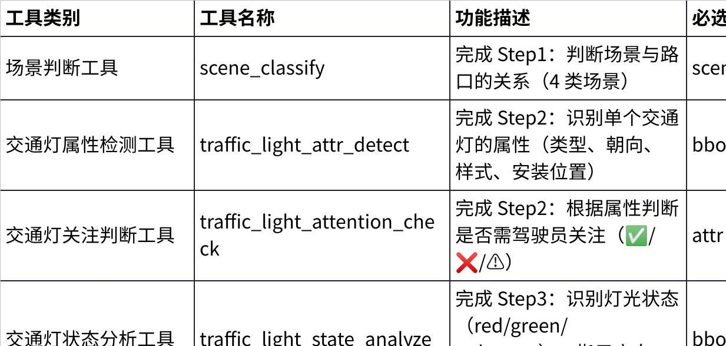
点击图片可查看完整电子表格
- 工具代码实现（修改tool_libraries.py）
在FuncAgent类中新增上述工具的元信息（暂时无需实现工具实际逻辑，脚本仅需 “工具描述” 用于生成提示语）：
# 视觉工具（暂时设置为YOLO-World调用）
self.visual_func_infos = [
resize_image_info,
crop_image_info,
adjust_brightness_info,
get_open_world_vocabulary_detection_info, # 基于YOLO-World
]

# 交通灯专用工具（含PaddleOCR接口）
self.traffic_light_func_infos = [
scene_classify_info,
traffic_light_attr_detect_info,
traffic_light_attention_check_info,
traffic_light_state_analyze_info,
traffic_light_countdown_extract_info, # 基于PaddleOCR识别倒计时数字
traffic_light_sub_light_locate_info,
traffic_light_group_split_info,
traffic_light_state_verify_info,
]
- 工具调用关联
修改原脚本agentthink_data_generater_pipeline.py的generate_func_prompt，generate_choose_func_prompt函数，让其调用上述交通灯工具组，而非原自动驾驶工具：
Python
try:
func_agent = FuncAgent()
function_list = (
# 轨迹备用
#func_agent.prediction_func_infos +
func_agent.traffic_light_func_infos +
func_agent.visual_func_infos
)
except Exception:
func_agent = FuncAgent()
function_list = (
# 轨迹后面备用
#func_agent.prediction_func_infos +
func_agent.traffic_light_func_infos +
func_agent.visual_func_infos
)

3. 修改调用API生成的提示词
修改原脚本agentthink_data_generater_pipeline.py的get_system_prompt，get_cot_system_prompt和get_cot_user_prompt。（get_user_prompt只需要修改最多使用的工具的个数，根据设置的工具数动态调整）将自动驾驶推理优化专家等描述修改为交通灯识别场景。
- get_system_prompt智能体系统提示语
仿造自动驾驶的系统提示语 构造 交通灯识别的系统提示语，但使用中文。（后续应检查构建工程是否兼容中文）
Python
def get_system_prompt() -> str:
"""生成交通灯识别智能体的系统提示语"""
return """
**交通灯识别语言智能体**
角色：你是交通场景分析的核心智能体，专注于机动车驾驶员关注的交通灯识别任务。你的任务是从交通场景图像及相关数据中，提取对交通灯分析有用的必要信息，支撑出以机动车驾驶员应关注的交通灯为首的交通灯状态判断、指示方向推断及倒计时提取。
必要信息可能包括：
- 视觉信息：交通灯图像的亮度、色彩分布、子灯亮灭状态，以及倒计时数字的视觉特征
- 检测信息：交通灯的2D边界框、类型（机动车/非机动车）、朝向（驾驶员方向/其他）、安装位置（水平横杆/垂直立柱）
- 场景信息：当前场景与路口的关系（如“单向路口前”“通过路口中”“道路行驶中”）
- 灯组结构信息：交通灯样式（圆形/箭头）、排列方式（纵向/横向）、子灯区域划分
- 工具调用信息：适配交通灯识别的专用工具（如属性检测、状态验证、倒计时OCR）及参数
任务：
- 判断需要提取哪些类型的信息（视觉、检测、场景、灯组结构、工具调用），确保覆盖“场景判断→交通灯筛选→状态分析→结果验证”全流程
- 对于交通灯状态判断问题，优先考虑视觉信息与灯组结构信息的结合
- 对于倒计时提取问题，重点关注检测信息（倒计时灯边界框）与工具调用信息（PaddleOCR参数）
- 对于场景与路口关系判断问题，聚焦场景信息与交通灯分布特征的匹配
"""
- get_cot_system_prompt生成用于CoT生成的系统提示语
Python
def get_cot_system_prompt() -> str:
"""生成用于CoT生成的系统提示语"""
return """你是一名交通场景推理优化专家。
你的任务是将简短的思维链数据拆解为更细粒度的原子步骤，并为当前问题重组为最优推理路径。
将推理拆解为最小单元，动态聚类原子步骤，提取并标注关键步骤，添加工具调用，并形成当前问题的最优推理链。"""
- get_cot_user_prompt生成CoT生成的用户提示语
Python
def get_cot_user_prompt(raw_question: str, reason_part: str, final_answer: str, tool_choose_list: List[Dict]) -> str:
"""
生成CoT（思维链）生成的用户提示语
参数:
raw_question: 交通灯问题
reason_part: 已有推理步骤
final_answer: 问题最终答案
tool_choose_list: 已选工具列表
返回:
格式化后的CoT用户提示语
"""
input_info = (
f"原始问题: {raw_question}\n"
f"已有思维链数据: {reason_part}\n"
f"最终答案: {final_answer}\n\n"
"请将原始思维链数据重构为原子级思维链数据:"
)
tool_use_prompt = generate_choose_func_prompt(tool_choose_list)
tool_use_info = (
f"每个原子步骤请选择合适的工具及参数。\n"
f"可用工具: {tool_use_prompt}\n"
)
output_format = """
同时生成：
- 每个动作/推理步骤（场景判断、属性检测、状态识别、结果验证）的子问题
- 如果有信心请猜测每个子问题的答案
- 与猜测答案相关的关键词（2-5个同义词/替代词）
- Missing_flag: 如果无法回答为"False"，否则为"True"
- next_action: "continue reasoning"（继续推理）或 "conclude"（结束）
- 直到推理链完成
- 最终答案及其关键词
输出格式示例:
{
"Question": "# 任务：\n识别机动车驾驶员需关注的交通灯（以下简称「关注灯」），输出其灯光状态并推断指示方向。 如果图片中存在带倒计时数字的交通灯，需输出关注灯的剩余倒计时（如果有）。",
"Chain": [
{
"Tool": {"function_name": "traffic_light_attr_detect", "parameters": {"image_path": "img1.jpg", "bbox_2d": [100, 200, 300, 400]}},
"Sub": "该交通灯的样式是圆形还是箭头？",
"Guess_Answer": "圆形灯",
"key_words": ["圆形", "信号灯", "灯组样式"],
"Missing_flag": "True",
"next_action": "continue reasoning"
},
{
"Tool": {"function_name": "traffic_light_state_analyze", "parameters": {"image_path": "img1.jpg", "bbox_2d": [100, 200, 300, 400], "attr_dict": {"style": "circular"}}},
"Sub": "圆形交通灯当前亮灯颜色是什么？",
"Guess_Answer": "红色",
"key_words": ["红灯", "停止信号", "亮灯状态"],
"Missing_flag": "True",
"next_action": "conclude"
}
],
"final_answer_keywords": ["红灯", "直行", "圆形灯"],
"final_answer": "[\n\t{\"bbox_2d\": [716, 508, 723, 524], \"indications\": [\"unknown\"], \"state\": \"unknown\", \"countdown_number\": null},\n\t{\"bbox_2d\": [484, 353, 526, 371], \"indications\": [\"straight\"], \"state\": \"red\", \"countdown_number\": null},\n\t{\"bbox_2d\": [583, 352, 624, 370], \"indications\": [\"right-turn\"], \"state\": \"green\", \"countdown_number\": null},\n\t{\"bbox_2d\": [252, 368, 271, 417], \"indications\": [\"straight\"], \"state\": \"unknown\", \"countdown_number\": null}\n]"
}
严格遵循JSON响应格式。
响应必须以 "{" 开头。
不要以 "```json" 或任何Markdown开头。
"""
return input_info + tool_use_info + output_format
- extract_key_steps提取推理步骤部分文本，仅剔除少量无关前缀
Python
def extract_key_steps(text: str) -> str:
"""
从交通灯数据集文本中提取关键推理步骤
适配格式：任务说明 + # Step 1-3 推理 + [相对位置灯态检测] 子步骤
参数:
text: 包含交通灯推理步骤的文本（如数据集中的"answer"字段内容）
返回:
清洗后的关键推理步骤（含Step 1-3及子步骤，剔除无关前缀）
"""
# 1. 定义「推理步骤起始标记」：匹配数据集的"为完成此任务，我将其分解为以下步骤："
start_markers = [
"为完成此任务，我将其分解为以下步骤：",
"为完成该任务，我将其分解为以下步骤：" # 兼容可能的表述变体
]
# 2. 定义「推理步骤终止标记」：数据集无明确终止符，暂用空列表（推理到文本末尾）
stop_markers = [] # 数据集中推理步骤后无额外无关内容，无需截断
# 3. 定位推理步骤的起始位置
relevant_part = ""
for start_marker in start_markers:
if start_marker in text:
# 从"步骤分解"后开始提取，保留后续所有推理内容
text_parts = text.split(start_marker)
relevant_part = text_parts[1].strip()
break
# 4. 若未找到起始标记，返回空字符串（避免异常）
if not relevant_part:
return ""
return relevant_part
- extract_final_answer不再使用，因为交通灯的指令集模式和自动驾驶不一样，用不着额外提取答案，直接使用answer里的json答案。
- 交通灯的指令集模式和自动驾驶对比：我们的提示词更规则化，最终导向为属性结构化提取。他们的提示词只需要结合 “车辆安全” 主观判断图像中的“重要物体” ，无强制判断规则，最终导向为行动描述文本。
  Plain Text
  {
  "question": "<image> \n# 任务：识别机动车驾驶员需关注的交通灯…（任务描述+步骤引导+步骤提示+边界框+输出格式）",
  "answer": "（assistant的完整推理过程，含Step1-3）",
  "final_answer": "（<answer>与</answer>内的JSON答案）",
  "image_path": "/mnt/xiayuxuan/.../image_03023.jpg"
  },
  JSON
  {
  "question": "When answering the question based on the provided image, follow a structured and logical reasoning process. Organize your response using the format, ensuring each step builds upon the previous one and clearly explains how the image(s) contribute to the solution. Your answer should be structured as Reasoning Steps: (step by step reasoning) Final Answer: (final answer) \n Question: \n<image>\nDescribe the 3 most important objects in the current scene that the ego vehicle must take into consideration.",
  "answer": "Reasoning Steps:\n\n1. **Identify Key Elements**: The image shows a street scene with various elements that could affect the movement of an ego vehicle. The key elements include buildings, vehicles, and pedestrian areas.\n\n2. **Focus on Obstacles**: The most important objects for the ego vehicle to consider are those that pose a direct threat to its safe operation. These include:\n - **Vehicles**: Other cars present in the scene could block the path or cause accidents if not accounted for.\n - **Pedestrians**: People walking in the area might cross the road unexpectedly, requiring the vehicle to stop or slow down.\n - **Buildings and Structures**: The presence of buildings and structures can limit visibility and maneuverability, necessitating careful navigation.\n\n3. **Prioritize Based on Functionality**:\n - **Vehicles**: These are the most immediate threats due to their potential to collide with the ego vehicle.\n - **Pedestrians**: While less immediate than vehicles, pedestrians can still pose a significant risk if they enter the vehicle's path.\n - **Buildings and Structures**: These are more about spatial awareness and avoiding collisions with stationary objects.\n\nFinal Answer: The three most important objects for the ego vehicle to consider are:\n1. Vehicles\n2. Pedestrians\n3. Buildings and Structures",
  "gt_answers": "The three most important objects the ego vehicle must consider are the car directly ahead, the barrier indicating restricted access, and the pedestrian standing on the side of the road. These objects are crucial for safety and navigation.",
  "id": "e7ef871f77f44331aefdebc24ec034b7_b10f0cd792b64d16a1a5e8349b20504c_1"
  },
他们提示词里有<image>，是基于图像推理的，但是设置API发送请求的结构里没有"image_url"，这说明 调API 单纯是针对文本推理链优化，而图像路径的作用是传给检测工具。是不是我也可以这样干呢，试一试，如果可以后续可以将qwen3-vl更换为qwen3，增加效率。
Python
messages = [
{"role": "system", "content": system_message},
{"role": "user", "content": [{"type": "text", "text": user_message}]}
] if system_message else [{"role": "user", "content": [{"type": "text", "text": user_message}]}]

4. 运行脚本并验证构建结果
- 运行命令
修改脚本中gen_pipeline函数的输入数据路径，使用预处理后的训练集（traffic_light_TRAIN.json）。
执行debug模式命令测试：
Bash
python scripts/tools/agentthink_data_generater_pipeline.py --split train --model_name qwen3-vl-plus --debu

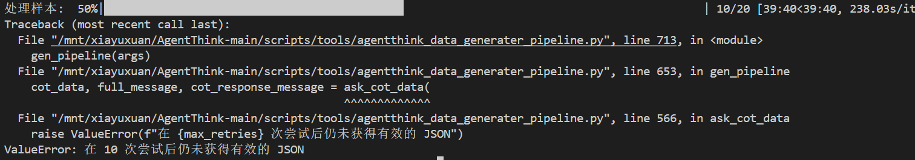
在第10条处理时中断。日志显示中断在工具参数填充。说明提示语还需要提高对 “参数如何填写” 的引导。
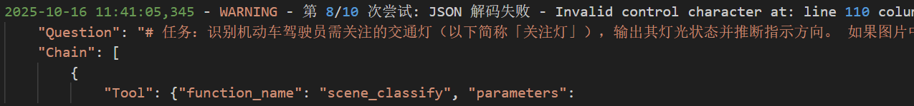
将格式示例修改得更加粗略，避免约束影响。有一定作用，但还是会有中断。对工具函数的功能和参数说明还需要优化...
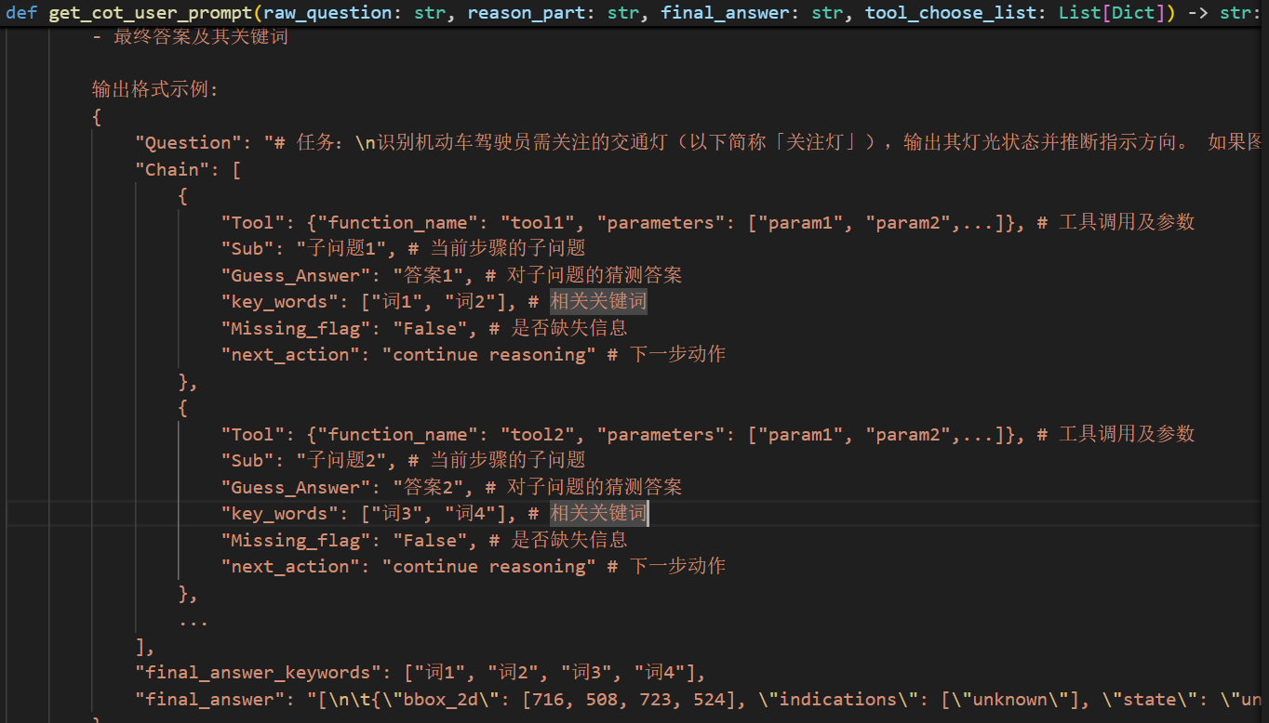

- 制作的结果
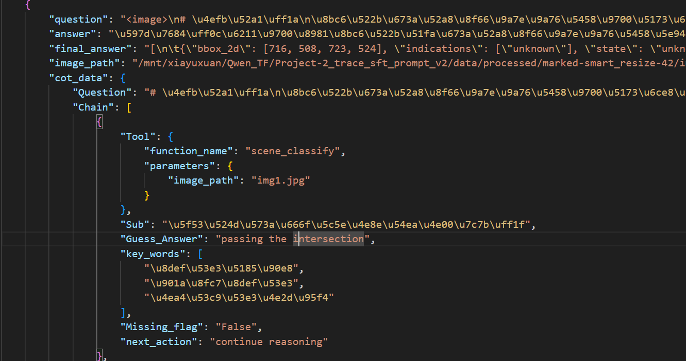
没有解析的编码格式，因为原工程不支持中文。在保存的时候加了上ensure_ascii=false：
结果中英文都有，提示词增加中文约束：
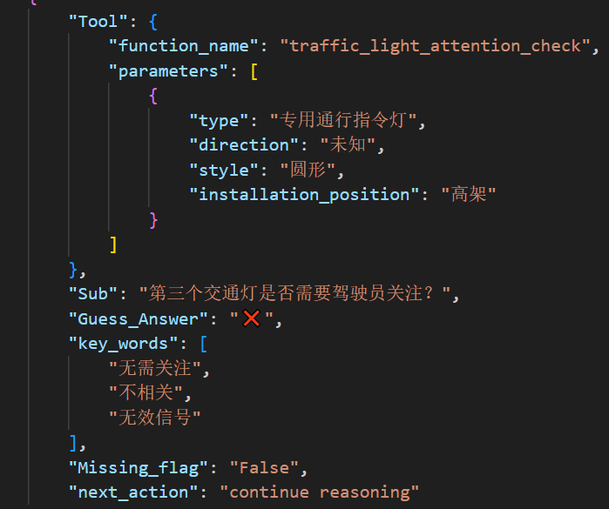
- 验证输出结果
脚本生成的final_cot_train_qwen3-vl-plus.json需满足以下要求，才算加工成功：
- 每个样本包含cot_data字段，其中Chain是原子步骤，每个步骤的Tool对应设计的交通灯工具（如{"function_name": "scene_classify", "parameters": ["in front of a one-way intersection"]}）。
- cot_data的final_answer与原训练集的答案一致，且每个原子步骤的推理能支撑最终结果。
- 进度文件progress.json能记录处理进度，中断后可续跑。

现在的结果除了 API 中断外，处理的流程与json结构比较清楚了，
- API选择工具：agentthink_data_generater_pipeline.py结果并不是硬嵌入推理链，而是新增了原子链（Chain），简单来说，在构建工具CoT工程中， 对我们指令集做了以下处理：
- 函数定义：把原有的一大串推理文本按步骤分解，并将每一步定义为工具函数。
- 函数预设：在系统提示词中预设置每一个工具函数的信息（函数名，所需参数，函数功能）
- 函数选择：运行agentthink_data_generater_pipeline.py，调用API，进行第一轮对话，将整个推理链分解，按步骤选择各个对应函数，生成含有Question和Chain（按顺序选择的函数信息）的cot_data。保存为cot_data.json。
- 工具结果返回并整合：gen_tool_result_data.py的作用：
- 初始化：AgentThink 类加载指定帧的工具结果数据（.pkl 文件），并初始化工具调用代理（FuncAgent）。即将预处理好的工具结果数据（.pkl 格式）以data_dict输入。
- 工具调用：通过 tool_call 方法解析思维链中的工具调用指令（如检测），执行对应工具并返回结果（这里是直接将data_dict返回）。
- 结果整合：get_tool_results 方法迭代处理思维链中的每个工具调用，收集工具响应，生成包含系统提示和工具结果的提示词。保存为tool_json。
- 基于tool_json(多轮对话)进行训练：AgentThink并没有开源训练脚本，怎么训练出大模型选择工具的能力还需要调研，不过我们强规则的CoT——步骤顺序是固定的，如果不需要泛化能力，大模型可以通过固定顺序（比如以检测工具开始）的工具指令模板学习。比如调用检测工具分为两轮：
- 第一轮：系统prompt写入检测工具且约束固定调用，用户prompt（找出需要关注的灯），CoT中调用检测工具返回关注灯的框。
- 第二轮：prompt就是我们现有的模板，只不过将用户prompt中直接给框的形式替换成了第一轮的结果。

选择工具能力主要需要训练的是第一轮，利用API生成的数据集去训练。
集中拆解 or 分对话拆解？ 只需要训第一轮，还是包含属性分析的整个对话一起训练？（也可能是先后关系）
想要大模型彻底避免“强制约束工具调用”，而是让它学会 “工具使用的策略性”，RL应该是更好的选择。
关键：是先拆解为多个工具函数，再进行各个调用轮次？还是按推理来：比如Step1选择一个工具后，进行该轮次；再Step2选择一个工具，

后续优化可以将"key_words"、"final_answer_keywords"（用于说明文本，咱们的说明文本已经写死了，不需要关键词）去掉，"Guess_Answer"（答案实际由函数返回，这里是 API 模型根据推理链猜测需要的答案，也许可以做评测使用）考虑保留。

5. 工程实际逻辑补充
如果API构建的工具CoT满足了验证的要求，最后补充工具函数的实际逻辑（之前的函数都是随机返回答案，只提供接口接入逻辑）。
首先需要确定的是，最终要使用的工具模型或模块应当包含 检测模型、跟踪模型、可视化工程的关注灯处理、序列修复和匹配。根据目前VLM训练工程模式，可以先仅引入检测模型进行Agent测试。
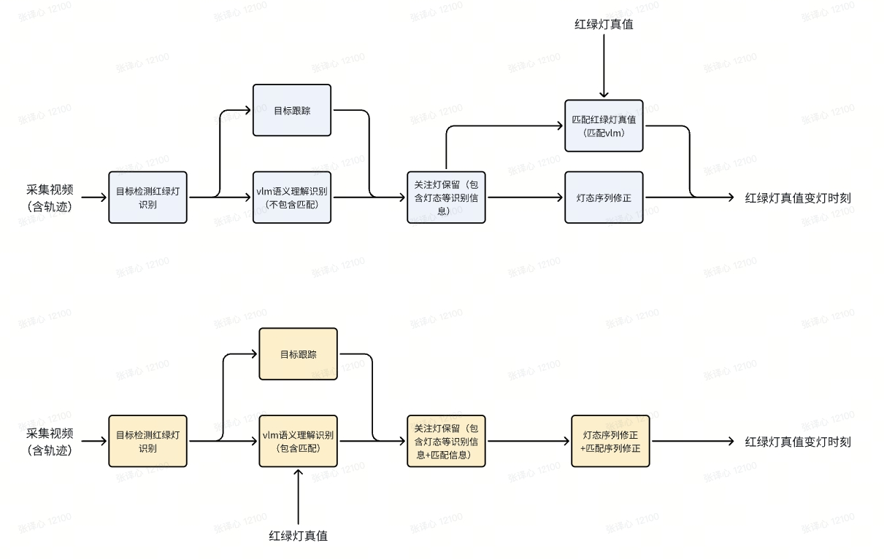
- 模型转移
为了工程完整性，将Groundingdinoi检测模型，Sort跟踪模型放至./thirdparty/，而YOLO和OCR模型不再引用，依赖GD和TF-VLM来检测交通灯和倒计时灯数字。
- 交通灯工具函数
补充检测工具函数，调用GD模型
- 模板适配
修改get_cot_user_prompt对应实际工具的推理链分解逻辑。

Toolleaning-eval公开数据集评测与训练
Codefuse 的 Tool Learning 中文开源数据：https://modelscope.cn/datasets/codefuse-ai/devopseval-exam/files中的data.zip，包含toolbench数据的G1汉化版和G2,G3原英文。luban数据集
Github工程：
https://github.com/codefuse-ai/codefuse-devops-eval/tree/main
环境配置：在vlm环境下安装了loguru日志库就可以。

1. 下载数据集，放入工程中（网站中的每一个都要下载）

2. 检查评测脚本
分为了很多步骤，看到还有没定义全的参数eval_language，在src.hparams.evaluate_args 的EvaluateArguments补充上。这个参数的作用是在数据路径构建时添加zh。（或者不定义，直接根目录到.../zh/也可以）
根据数据集构成可以看到需要自行将配置中的"computer_security.csv"更改为"CODE/ComputerSecurity.csv"）
发现主评测脚本run_eval.py就只是拿来评测Devops领域模型能力的。
tool相关得看./resources/tool_learning_evalution.md。qwen_eval_main.py才是工具评测脚本。有点bug，
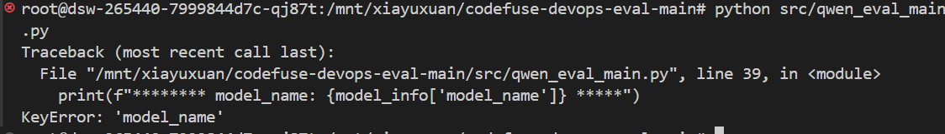
修复了嵌套循环，应该是作者手误。

3. 评测Qwen基模和工具调用能力
Qwen2.5VL本身具有工具调用的能力，在训练之前，先看看模型在评测集上的表现。
原工程AutoModelForCausalLM 不支持加载多模态模型（Qwen2.5-VL）。切换为加载Qwen-7B-chat，不过他们的评估指标可以重点参考。
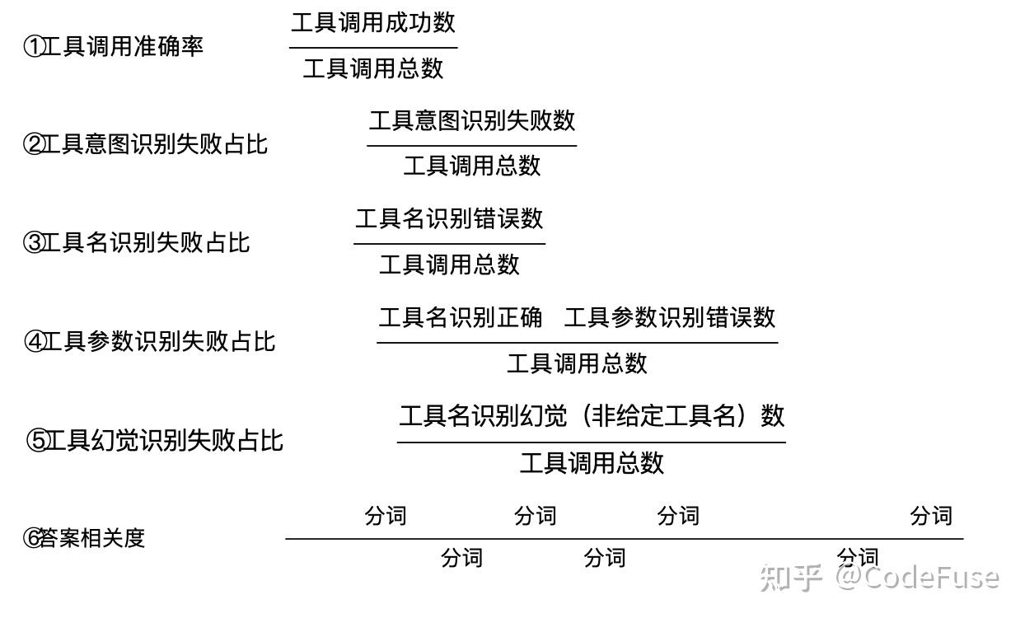
这个是评测代码：
[func_call_evalution.py]
成功加载Qwen-7B-chat，但是在func_call_main.py有报错。
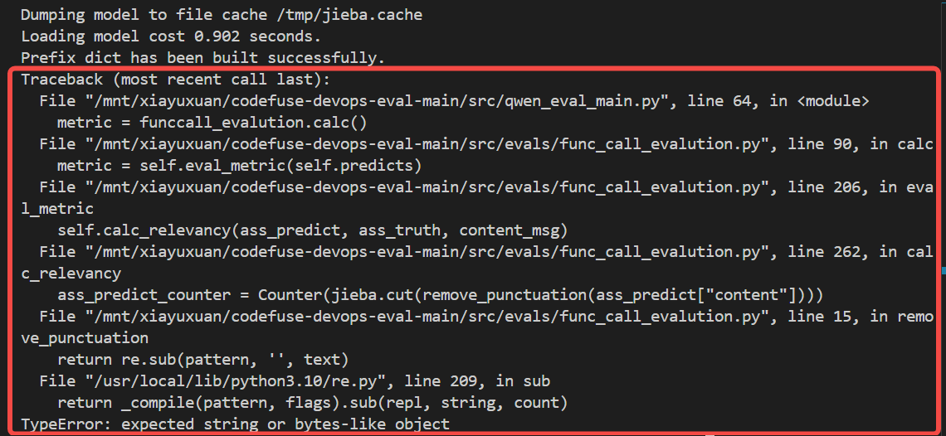
ass_predict["content"] 的值不是字符串，模型生成的预测结果（funccall_evalution.predicts 中的元素）存在异常。加入调试，出现以下信息：
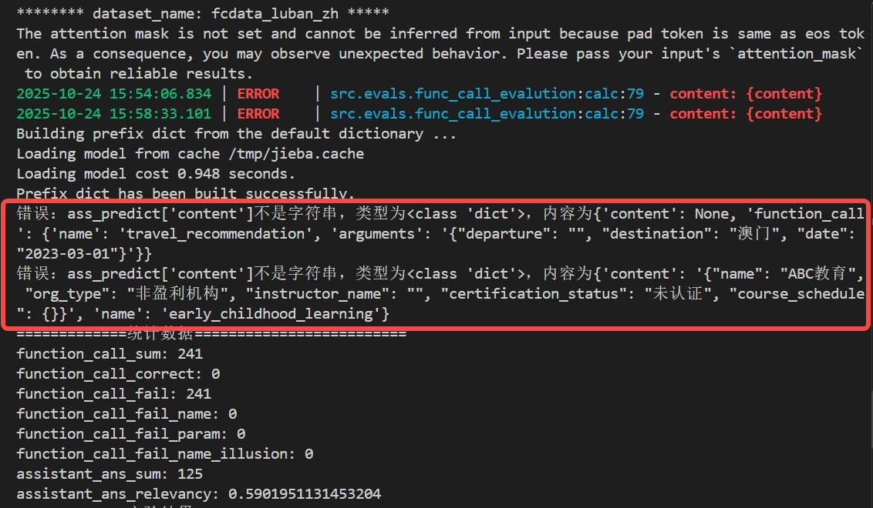
可以看到是由 'content'：None ，及字典格式引发的错误。猜测是基模回答格式没约束好，偶发的错误，在func_call_evalution.py 的 calc_relevancy 函数中 添加对 None ，及字典格式兼容的后处理。---------------------------------------------todo————————————————————————————————————
在第二份数据集加载时报错，显示json加载错误，排查发现是拿到的数据格式定义有误。
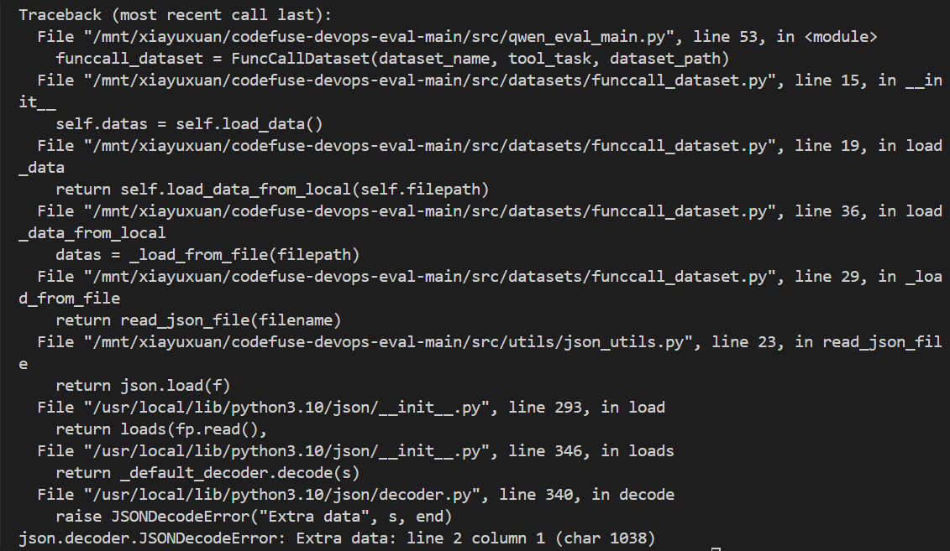  报错 | 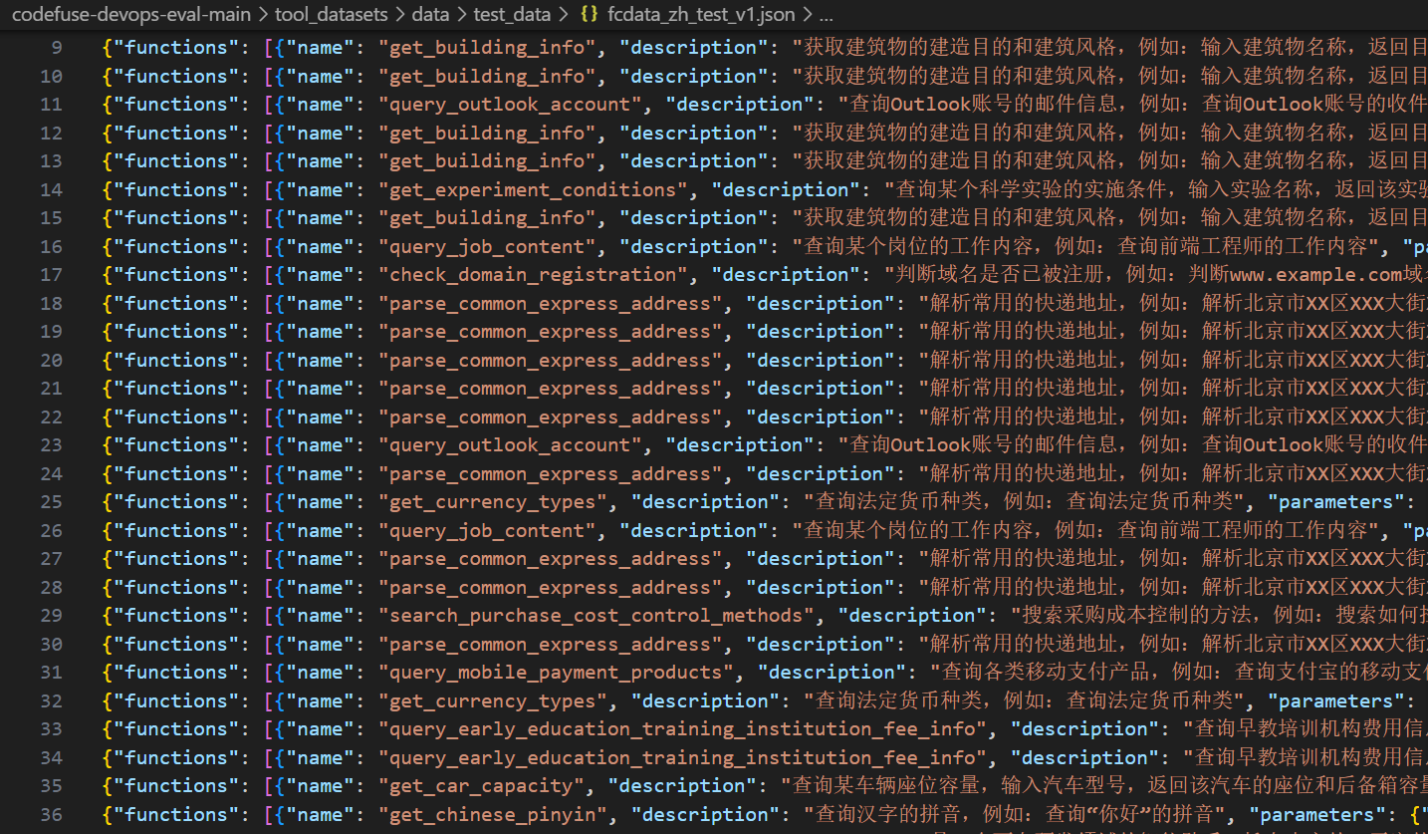  fcdata_zh_test_v1.json的实际保存格式为jsonl
将后缀修改为jsonl，重新运行。

北大ToolVQA数据集（多模态）
github：https://github.com/Fugtemypt123/ToolVQA-release
数据集地址：https://drive.google.com/drive/folders/1diRjF2jK0aHoAMximnT7jNg4eN96ppCp?usp=sharing
采用的是ToolEngine自动化数据合成，通过深度优先搜索（DFS）与动态上下文示例匹配机制，模拟人类工具使用过程中的推理链条。
（可以根据自己的任务更改内置工具链，还支持对自己的数据集预处理）
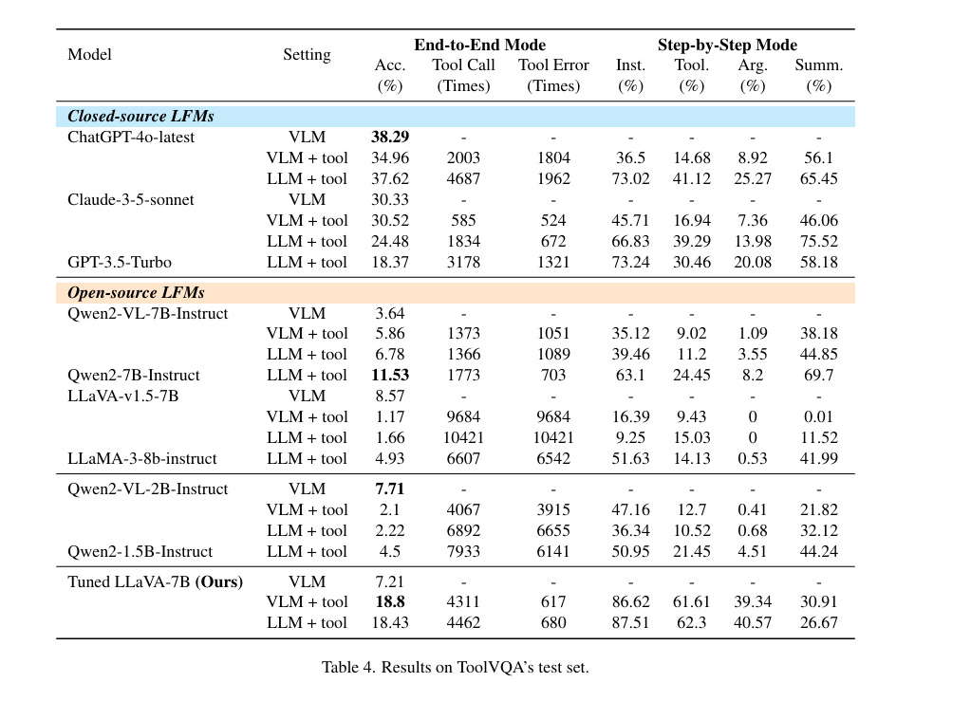
不过他们使用的模型是LLaVA ，数据示例格式是：
Python
{
"image_path": "datasets/ToolVQA/2412880.jpg", // 图像路径：保留原始路径（文件系统路径无需汉化）
"context": [ // 工具调用上下文
{
"name": "ImageDescription", // 工具名称：保留原始英文名（对应“图像描述工具”，符合工具命名习惯）
"thought": "为解决该问题，我们首先对图像内容建立整体认知——图中展示了用于特定用途的动物，具体为拉犁的役用马。", // 工具使用思路：描述在解题过程中使用该工具的思考逻辑
"thought_choose": "当前仅有这一个工具可选，因此直接使用该工具。", // 工具选择思路：说明在数据生成过程中选择该工具的原因
"input": { // 工具输入
"image": "datasets/ToolVQA/2412880.jpg" // 图像路径：保留原始路径
},
"output": "图像显示一名人员站在犁上，由两匹役用马拉着穿过田地。该人员正在操作农具，用途可能是犁地或整地。场景设定在户外乡村环境中，背景有树木。", // 工具输出：完整汉化图像描述内容
"thought_query": "由于我们不清楚图像中的具体信息，因此首先调用ImageDescription工具对图像进行描述。", // 查询思考：说明在数据生成过程中“使用该工具+该输入”的思考逻辑
"is_important": "yes" // 重要性标注：保留“yes/no”格式（测试集专用，标注该工具是否为解题必需，用于计算论文中的冗余率）
},
... // 其他工具调用步骤
],
"question": "这类动物在历史上用于犁地的常见品种是什么？", // 优化后问题：汉化后的最终查询问题
"ori_question": "图像中这些用于犁地的役用马，其在历史上的常见品种是什么？", // 原始问题：汉化GPT优化前的初始查询问题
"thought_rethink": "ImageDescription工具的输出中出现了“役用马”这一名词。由于问题询问的是图像中特定的马匹，因此我将“役用马”替换为“这类动物”。\n\n", // 优化思考：描述GPT优化问题时的思考逻辑
"thought_question": "最后使用的工具是GoogleSearch（谷歌搜索），该工具显示“佩尔什马（Percherons）”是历史上用于犁地的常见役用马品种。图像中展示了两匹用于犁地的役用马，因此问题不应直接询问“品种”，而应结合图像中的活动来表述。我会避免明确提及马匹品种，而是基于图像描述设计问题，确保问题可通过工具调用获取的信息来解答。", // 问题设计思考：描述设计最终查询问题的思考逻辑（含工具结果关联）
"answer": "佩尔什马（Percherons）", // 答案：保留品种英文名并补充中文译名（便于理解，符合中文场景认知）
"type": "multi_obj_no_text", // 实例类型：保留原始分类标识（对应“多目标无文本类”，数据集固定分类，无需汉化）
"better_ques": "2", // 优化效果标注：保留数字标识（测试集专用，标注优化后问题是否优于原始问题：1=是，2=否，3=持平）
"only_answer": "1", // 答案唯一性标注：保留数字标识（测试集专用，标注优化后问题是否仅有唯一答案：1=是，0=否）
"correct_answer": "yes" // 答案正确性标注：保留“yes/no”格式（测试集专用，标注优化后问题的答案是否正确）
}
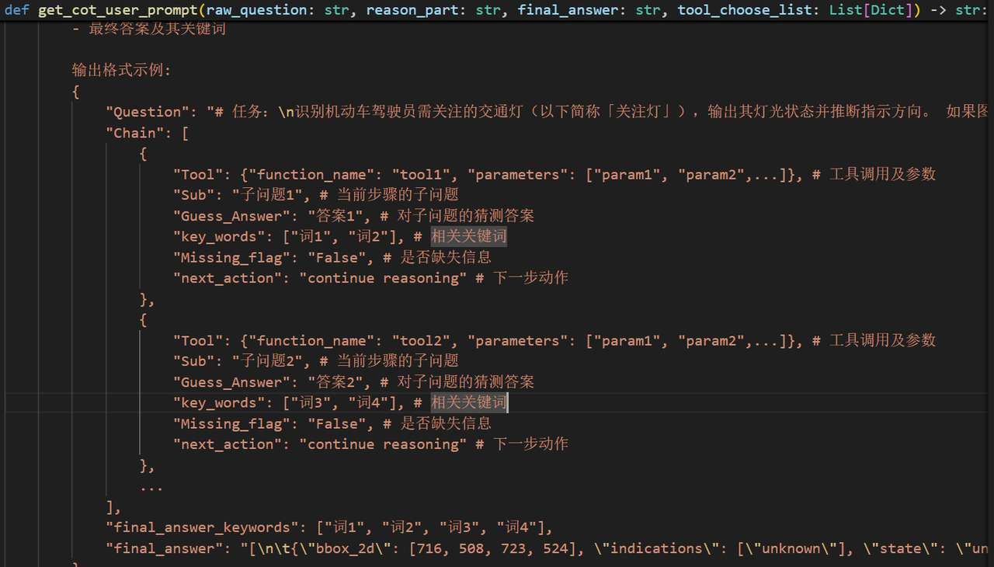
AgentThink
可以看到提供的是构建对话模板中的第一步，工具链结构。如果要使用，需要进行答案整合为Qwen支持的多轮 ChatML 对话格式。既然实验表格里有Qwen，那应该有格式转换的处理。
正在尝试理解工程，找找有没有第二步的处理脚本。

训练关键：通过模板让大模型理解工具调用时机，重点关注工具参数
当前ToolCall主要难点：
参数预测与答案整合仍是模型面临工具调用时的关键瓶颈，以及多步推理中的误差累积效应（第一步工具弄错，后面步步错）。

RL-Agent训练框架

微软Agent Lightning框架
github：https://github.com/microsoft/agent-lightning
论文：https://arxiv.org/abs/2508.03680
官方文档：https://microsoft.github.io/agent-lightning/stable/
官方文档的示例中，主要分别介绍了APO（自动提示优化）方法和VERL框架，其中APO路线作为训练一个Agent的快速实现，于是我先按照APO路线复现训练。

1. 环境准备
安装支持APO的版本pip install agentlightning[apo]

2. 训练入门
使用 APO算法训练优化一个负责预订会议室的Agent，为理解请求，使用的LLM为gpt-5-mini，以调用API的形式。
- 评价：该算法首先要求使用当前提示模板运行推理，以查看其性能如何。
- 批判：然后，它会查看这些推出的详细跨度。使用强大的 LLM （gpt-5-mini）生成一个“文本梯度”，这是对提示的自然语言批评。例如：“该提示词对于如何处理同样好的房间的平局决胜情况含糊不清”。
- 重写：最后，它将批评和原始提示词提供给另一个 LLM （gpt-4.1-mini），并要求它应用编辑，生成一个新的、改进的提示模板。
参考文档：https://microsoft.github.io/agent-lightning/stable/how-to/train-first-agent/
以下按照文档中的每一步进行：
/mnt/xiayuxuan/agent-lightning-main/examples/apo/room_selector_apo.py
报错，需要更改API为Qwen。

其他框架
https://mp.weixin.qq.com/s/tRkeTwaNNEXl7tgq2qyEjw
https://mp.weixin.qq.com/s/cUXuXhfwP6--18DUJkA2dA

